Трансфузиологическая служба
Гематологический научный центр РАМН | Научно-исследовательские институты | Станции и отделения переливания крови | Кабинеты трансфузионной терапии
Трансфузиология-
Гемотрансфузия-
Донор-
Реципиент-

Группы доноров
безвозмездные | кадровые | активные | резерва | иммунные

Клеточные антигены-
Иммуногенность-
Серологическая активность-

Антигенные системы крови
клеточные антигены
эритроцитарные |  |  | лейкоцитарные |  | тромбоцитарные
АВО |  |  | Система HLA |  | Zw
Резус (Rh-Hr)
MNSs
Келл (Kell)
Лютеран (Lutheran) |  |  | Антигены полиморфно-ядерных лейкоцитов |  | PL
Кидд (Kidd)
Диего (Diego)
Даффи (Duffy) |  |  | Антигены лимфоцитов |  | Ко
Домброк (Dombrock)
Ферментные группы эритроцитов
Система Р.
плазменные антигены
10 антигенных систем

Группа крови-
Антиген-
Антитело-

Групповые антитела |  | Механизм антиген-антитело
врожденные | изоиммунные | взаимодействие | проявление

Группы крови по системе АВО
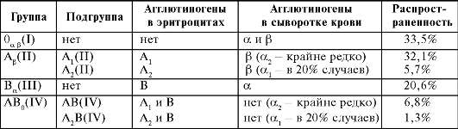

А1
А2
а₁
а₂
Групповой антиген В
Антиген 0
Субстанция Н
«тип Бомбей»
«Кровяные химеры»

Способы определения группы крови
Оснащение
Методика
Результаты
Возможные ошибки

Способы определения резус-фактора
Оснащение
Методика
Результаты
Возможные ошибки

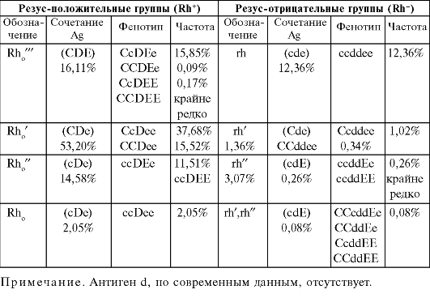

Виды цельной крови, ее компоненты и препараты

виды цельной крови
 | описание | показания | условия хранения, срок
Свежецитратная донорская кровь

Консервированная донорская кровь

Аутологичная кровь

основные компоненты крови
 | описание | показания | условия хранения, срок
Эритроцитсодержащие среды
Концентрат лейкоцитов
Концентрат тромбоцитов
Плазма
препараты крови
 | описание | показания | условия хранения, срок
Препараты комплексного действия
Альбумин
Протеин
Корректоры системы гемостаза
Криопреципитат
Протромбиновый комплекс
Фибриноген
Тромбин
Гемостатическая губка
Фибринолизин

Кровезамещающие растворы

кровезаменители гемодинамического действия
 | описание | показания | условия хранения, срок
Производные декстрана
Среднемолекулярные( полиглюкин, полифер, рондекс, макродекс, интрадекс, декстран, плазмодекс, хемодекс, онковертин)

Полиглюкин
Низкомолекулярные (реополиглюкин, реоглюман, реомакродекс, ломодекс, декстран-40, гемодекс)

Реополиглюкин
Препараты желатина
Желатиноль
Производные гидроксиэтилкрахмала
Первое поколение
Второе поколение (HAES-стерил, плазмостерил, гемохес, рефортан, стабизол)

HAES-стерил

Производные полиэтиленгликоля
Полиоксидин
дезинтоксикационные растворы
 | описание | показания | условия хранения, срок
Гемодез
(не применяется в настоящее время)
Негемодез
Полидез
кровезаменители для парентерального питания
 | описание | показания | условия хранения, срок
Белковые препараты
Гидролизаты белков
(гидролизат казеина, гидролизин, аминокровин, амикин, аминопептид, фибриносол, аминозол, аминон, амиген)
Смеси аминокислот (полиамин, инфузамин, вамин, мориамин, фреамин, альвезин, аминоплазмаль)
Жировые эмульсии
интралипид, липифизиан, инфузолипол, липофундин, липомул, инфонутрол, фатген
Углеводы
Глюкоза 5% 10% 20% 40%
Ксилит, Сорбит, Маннит
регуляторы ВСО и КЩР
 | описание | показания | условия хранения, срок
Кристаллоидные растворы
Базисные
(Раствор Рингера, раствор Рингера-Локка, Лактасол)
Корригирующие
(Ацесоль, изотонический раствор хлорида натрия, хлосоль, дисоль, трисоль, раствор гидрокарбоната натрия)
Осмодиуретики
Маннитол, сорбитол
переносчики кислорода
 | описание | показания | условия хранения, срок
Растворы модифицированного гемоглобина(геленпол)
Эмульсии перфторуглеродов (перфторан, перфукол, флюсол-Да)
инфузионныеантигипоксанты
 | описание | показания | условия хранения, срок
Мафусол, полиоксифумарин, реамберин

Переливание крови и ее компонентов

Показания |  | Противопоказания
абсолютные | относительные | абсолютные | относительные

Механизм действия перелитой крови

заместительный | гемодинамический | иммунологический | гемостатический | стимулирующий

Способы переливания крови

Аутогемотрансфузия |  | Переливание донорской крови
заготовленной крови | реинфузия крови | прямое | непрямое | обменное

Методика гемотрансфузии

Порядок действий врача | Трансфузиологический анамнез | Макроскопическая оценка годности крови

Пробы на индивидуальную совместимость
по системе АВО
по Rh-фактору
индивидуальный подбор донорской крови

Биологическая проба
методика | наблюдение за больным во время переливания | наблюдение за больным после переливания

Пример заполнения протокола переливания крови

Ниже приведены результаты определения групп крови по системе АВО
Ваша задача написать ответ, какая группа, что содержит и почему происходит реакция агглютинации в каждом примере
Определение с помощью стандартных сывороток агглютинация

Определение группы крови с помощью стандартных эритроцитов (часть перекрестного способа)

Что такое цоликлоны?
Какие бывают?
Как получены?

Написать какая группа крови, подписать цоликлоны и обьяснить почему произошла реакция агглютинации

